附件2
天津市二级建造师管理系统操作说明
- 登录系统
- 方式一：天津网上办事大厅（https://zwfw.tj.gov.cn/），搜索“二级建造师”，点击访问。
- 方式二：直接访问（http://218.68.17.194:8081/TjConstructor）
- 用户注册
- 天津市统一身份认证平台（https://tysfrz.tj.gov.cn/）
- 建造师请选择个人用户注册；企业请选择法人用户注册；
- 操作流程
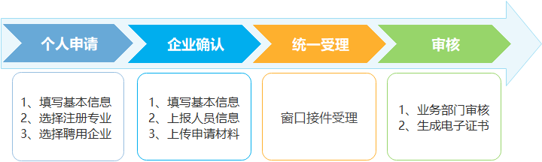
- 证书打印
- 用户登录系统，在注册业务的已办理页签，查看或下载证书。

